ТЕХНИЧЕСКИ УНИВЕРСИТЕТ – СОФИЯ
Факултет по компютърни системи и технологии

КУРСОВ ПРОЕКТ
ПО ПРОГРАМНИ ЕЗИЦИ

Студент: Красимир Георгиев Гушмаков
Фак. №: 121223008 Група: 44

Тема
Създаване на интерактивна Судоку игра, реализирана на C++ с графичен интерфейс чрез SFML библиотеката. Играта включва интелигентен алгоритъм за генериране на Судоку пъзели, с различна степен на трудност и с гарантирано уникално решение, бутон за смяна на езика, най-различни бутони за улеснение на играча и визуални ефекти при попълване или избиране на поле.

Съдържание

- Основни функционалности..........................................................................................3
- Постигнат резултат…………………………………………………………………...4
- Архитектура на проекта……………………………………………………………...5
- SudokuGUI.h…………………………………………………………………………..6
- SudokuGUI.cpp………………………………………………………………………..8
- SudokuBoard.h………………………………………………………………………..19
- SudokuBoard.cpp……………………………………………………………………..20
- GameControls.h………………………………………………………………………28
- GameControls.cpp…………………………………………………………………….29
- Localization.h…………………………………………………………………………31
- Main.cpp……………………………………………………………………………...33
- Визуални резултати след компилирането на кода………………………………...34
- Упътване за специалните операции нужни за правилното стартиране на програмата на друг компютър……………………………………………………...36
- Възможности за разширение и подобрения в бъдеще……………………………36

Основни функционалности:

- Графичен интерфейс:
  - Меню с избор на трудност: Easy/Лесно, Medium/Средно, Hard/Трудно и Expert/Експерт.
  - Бутон за смяна на езика с икона (глобус).
  - Визуално представяне на дъската с клетки, представяне на всички нужни ни за пълноценна игра бутони, както и на допълнителните функционалности.
  - Проверка къде се намират всички полета от дадено число на дъската, чрез визуален ефект – оцветяването им в синьо.
- Игрова логика – налични бутони:
  - Бутон за проверка на отделни клетки (Check/Провери). Този бутон притежава ограничен брой опити и има ограничение да не се проверява една и съща клетка повече от веднъж.
  - Бутон за изтриване на избрано от мишката поле (Erase/Изтрий).
  - Бутон за генериране на подсказка на избрано от потребителя поле (Hint/Подсказка). Този бутон също притежава ограничен брой опити и има ограничение да не се използва върху една и съща клетка повече от веднъж.
  - Бутон за проверка на цялата дъска (Submit/Предай) с показване на резултата и време за решаване на цялото Судоку при успешно предаване.
  - Бутони на цифрите от 1 до 9 за въвеждане на числа в клетките само чрез използването на мишката.
  - Бутон за връщане към главното меню (Back/Назад).
- Допълнителни функционалности:
  - Поддръжка на локализация - избор между 2 езика за игра (English/Български).
  - Таймер за следене на изминалото време за решаване на Судокуто.
  - Етикет показващ трудността на нивото, след като то вече бъде избрано.
  - Индикация за използвани проверки и подсказки.
- Технологични детайли:
  - Използване на C++ за цялостната реализация на логиката на Судоку играта.
  - Използване на SFML за графичния интерфейс и обработка на събития.
  - Динамично обновяване на текстове и позиции на елементите при смяна на езика.
  - Работа с Unicode за правилно показване на кирилица.

Постигнат резултат

Играчът може да избира ниво на трудност, да смени езика на интерфейса, ако желае, да въвежда числа в клетките на Судокуто както от клавиатурата си, така и от предназначените за това бутони, може да проверява къде се намират всички полета попълнени с желаното за проверка от него число само с един клик върху, някое от всичките полета на дъската попълнени с това число. Може да използва подсказки и проверки, да изтрива числа от клетки, които смята, че е попълнил на неправилното място, да предаде цялостното си решение и да види дали се е справил. Също така играчът може да проследява времето си за решаване на Судокуто и да се връща назад към главното меню, за да избере различно ниво на трудност.

Архитектура на проекта

Програмата разполага общо с 8 файла – 4 cpp файла и 4 header файла:
- SudokuGUI.h – съдържа единствено само дефиницията на класовете, функциите и променливите използвани в SudokuGUI.cpp
- SudokuGUI.cpp – съдържа повечето информация за графичния интерфейс на играта
- SudokuBoard.h - съдържа единствено само дефиницията на класовете, функциите и променливите използвани в SudokuBoard.cpp
- SudokuBoard.cpp – съдържа интелигентния алгоритъм за генериране на Судоку пъзелите
- GameControls.h - съдържа единствено само дефиницията на класовете, функциите и променливите използвани в GameControls.cpp
- GameControls.cpp – служи за управление и визуализация на 4-те бутона разположени под Судоку дъската
- Localization.h – съдържа всички променливи както и целият текст, описан и на български и на английски, за правилната смяна на езика
- main.cpp – точка на влизане в програмата

Други ресурси:
- SFML – библиотеката, която използвам за цялостната направа на графичния интерфейс
- OpenSans-Regular.ttf - шрифт, които поддържа и английска и българска азбука за компилатора, който използвам в CodeBlocks
- globe.png - иконката, която съм използвам да служи като бутон за смяна на езика на интерфейса

SudokuGUI.h

Еnum клас GameState - Дефинира трите състояния на играта: МЕНЮ (избор на трудност), ИГРА (активна дъска) и ЗАВЪРШЕНА (успешно решено Судоку). Контролира навигацията между екраните.
Клас SudokuGame - Основният контролер на играта, обединяващ графичния интерфейс (SFML), логиката на дъската и потребителските контроли. Тук се декларират всички визуални елементи: прозорец, клетки на дъската, бутони за числа и трудност, текстови етикети, таймер и броячи за подсказки и проверки. Също така съдържа променливи за проследяване на текущо избраната клетка, използваните подсказки, времето на игра и маркираните клетки. Контролира селекцията, изпъкването на всички, еднакви с избраното от потребителя число, числа и прави проверките на клетки. Този клас управлява целия жизнен цикъл на играта от стартиране до затваряне.
#ifndef SUDOKUGUI_H
#define SUDOKUGUI_H

#include <SFML/Graphics.hpp>
#include "SudokuBoard.h"
#include "GameControls.h"

enum class GameState {
MENU,
PLAYING,
FINISHED
};

class SudokuGame {
private:
sf::RenderWindow window;
GameState state;
SudokuBoard boardLogic;
int difficulty;

Language currentLanguage;
const Localization* currentText;

sf::Font font;
sf::Text title;
sf::RectangleShape difficultyButtons[4];
sf::Text difficultyText[4];

// Бутонът за смяна на езика - при натискане да сменя динамично езика
sf::RectangleShape langButton;

// Texture / Sprite за изображението за смяна на езика
sf::Texture langTexture;
sf::Sprite langSprite;

// Дъската
sf::RectangleShape cells[9][9];
int selectedRow, selectedCol;
bool cellSelected;

// Бутони на числата(от 1 до 9)
sf::RectangleShape numberButtons[10]; // Индексите от 1 до 9
sf::Text numberButtonText[10];

// Бутони (check/erase/hint/submit)
GameControls controls;

// Статус текст
sf::Text statusText;

// Константи нужни за оформлението
float cellSize;
float offsetX, offsetY;

// Горен ред над дъската
sf::RectangleShape backButton;
sf::Text backButtonText;

sf::Text difficultyLabel;
sf::Text timerText;
sf::Clock gameClock;
bool timerStopped; // Контрол за спрян таймер
sf::Time finalTime; // Финално време след успешно предаване на Судокуто

int hintsUsed;
int maxHints;
sf::Text hintCounterText; // Показва колко пъти е използван бутонът Hint/Подсказка - малко над него разположено

int checksUsed;
int maxChecks;
sf::Text checkCounterText; // Показва колко пъти е използван бутонът Check/Провери - малко над него разположено

int highlightNumber; // Когато > 0 — оцветява всички клетки с това число

bool cellChecked[9][9]; // Проследява дали клетка е била проверена

void drawMenu();
void drawBoard();
void handleMenuClick(sf::Vector2f mousePos);
void handleBoardClick(sf::Vector2f mousePos);
void resetCheckedCells(); // Нулиране на проверените клетки

public:
SudokuGame();
void run();
void updateDifficultyLabel();
};

#endif // SUDOKUGUI_H

SudokuGUI.cpp

Конструктор на класът SudokuGame - Инициализира всички графични елементи: създава SFML прозорец, зарежда шрифтове, настройва цветове и позиции на бутоните, създава Sudoku дъската и подготвя потребителския интерфейс. Той задава началните стойности на всички променливи и подготвя играта за стартиране.
#include "SudokuGUI.h"
#include <iostream>
#include <sstream>
#include <iomanip>

SudokuGame::SudokuGame()
: window(sf::VideoMode(600, 800), "Sudoku"), state(GameState::MENU),
difficulty(1), selectedRow(-1), selectedCol(-1), cellSelected(false),
cellSize(60.f), offsetX(30.f), offsetY(50.f),
hintsUsed(0), maxHints(5), checksUsed(0), maxChecks(5),
highlightNumber(0), timerStopped(false) { // Инициализиране на timerStopped

// Зареждане на шрифт
if (!font.loadFromFile("OpenSans-Regular.ttf")) {
std::wcerr << L"Не може да се зареди шрифт OpenSans-Regular.ttf\n";
}

// Начален език и локализация
currentLanguage = Language::ENGLISH;
currentText = &EN;
boardLogic.setLocalization(currentText);

// Инициализиране на checked cells
resetCheckedCells();

// Заглавие
title.setFont(font);
title.setString(currentText->title);
title.setCharacterSize(70);
title.setPosition(155, 70);
title.setFillColor(sf::Color::Black);

// Зареждане на изображението за езиков бутон
if (!langTexture.loadFromFile("globe.png")) {
std::wcerr << L"Не може да се зареди изображение globe.png\n";
}
langSprite.setTexture(langTexture);
langSprite.setPosition(535, 20);

// Трудности (Menu)
sf::String names[4] = { currentText->easy, currentText->medium, currentText->hard, currentText->expert };
for (int i = 0; i < 4; i++) {
difficultyButtons[i].setSize(sf::Vector2f(200, 80));
difficultyButtons[i].setFillColor(sf::Color(180, 220, 250));
difficultyButtons[i].setPosition(200, 220 + i * 120);
difficultyText[i].setFont(font);
difficultyText[i].setString(names[i]);
difficultyText[i].setCharacterSize(40);
difficultyText[i].setPosition(220, 234 + i * 120);
difficultyText[i].setFillColor(sf::Color::Black);
}

// Бутоните (Провери/Изтрий/Подсказка/Предай)
controls.init(font, currentText);

//Default стойности за многократна употреба при плазирането на Бутоните (Провери/Изтрий/Подсказка/Предай)
float btnW = 130.f;
float btnH = 45.f;
float baseY = 675.f;
float startX = 25.f;
float gap = 10.f;

// Check/Провери
controls.checkCellButton.setSize(sf::Vector2f(btnW, btnH));
controls.checkCellButton.setPosition(startX, baseY);
controls.checkCellButton.setOutlineThickness(2.f); // черна рамка
controls.checkCellButton.setOutlineColor(sf::Color::Black);
controls.checkCellText.setFont(font);
controls.checkCellText.setCharacterSize(18);
controls.checkCellText.setFillColor(sf::Color::Black);

// Erase/Изтрий
controls.eraseButton.setSize(sf::Vector2f(btnW, btnH));
controls.eraseButton.setPosition(startX + (btnW + gap) * 1.0f, baseY);
controls.eraseButton.setOutlineThickness(2.f); // черна рамка
controls.eraseButton.setOutlineColor(sf::Color::Black);
controls.eraseText.setFont(font);
controls.eraseText.setCharacterSize(18);
controls.eraseText.setFillColor(sf::Color::Black);

// Hint/Подсказка
controls.hintButton.setSize(sf::Vector2f(btnW, btnH));
controls.hintButton.setPosition(startX + (btnW + gap) * 2.0f, baseY);
controls.hintButton.setOutlineThickness(2.f); // черна рамка
controls.hintButton.setOutlineColor(sf::Color::Black);
controls.hintText.setFont(font);
controls.hintText.setCharacterSize(18);
controls.hintText.setFillColor(sf::Color::Black);

// Submit/Предай
controls.submitButton.setSize(sf::Vector2f(btnW, btnH));
controls.submitButton.setPosition(startX + (btnW + gap) * 3.0f, baseY);
controls.submitButton.setOutlineThickness(2.f); // черна рамка
controls.submitButton.setOutlineColor(sf::Color::Black);
controls.submitText.setFont(font);
controls.submitText.setCharacterSize(18);
controls.submitText.setFillColor(sf::Color::Black);

controls.updatePositions(); // Това позиционира текстовете на бутоните правилно - методът е описан в GameControls.cpp

// Статус текст
statusText.setFont(font);
statusText.setCharacterSize(20);
statusText.setFillColor(sf::Color::Black);
statusText.setPosition(30, 740);
statusText.setString(L"");

// Бутоните за игра с мишката от 1..9
float numbersY = offsetY + cellSize * 9 + 16.f;
float startNumX = offsetX;
float spacing = 61.f;
for (int i = 1; i <= 9; i++) {
numberButtons[i].setSize(sf::Vector2f(52, 52));
numberButtons[i].setFillColor(sf::Color(230, 230, 230));
numberButtons[i].setOutlineThickness(1.f);
numberButtons[i].setOutlineColor(sf::Color::Black);
numberButtons[i].setPosition(startNumX + (i - 1) * spacing, numbersY);

numberButtonText[i].setFont(font);
numberButtonText[i].setString(std::to_string(i));
numberButtonText[i].setCharacterSize(22);
numberButtonText[i].setPosition(startNumX + (i - 1) * spacing + 18, numbersY + 12);
numberButtonText[i].setFillColor(sf::Color::Black);
}

// === Горен ред над дъската ===
// BACK/Назад бутон с рамка(ляво)
backButton.setSize(sf::Vector2f(88, 30));
backButton.setFillColor(sf::Color::White);
backButton.setOutlineThickness(2.f); // черна рамка
backButton.setOutlineColor(sf::Color::Black);
backButton.setPosition(28, 12);

backButtonText.setFont(font);
backButtonText.setString(currentText->back);
backButtonText.setCharacterSize(20);
backButtonText.setPosition(backButton.getPosition().x+6, backButton.getPosition().y+2);
backButtonText.setFillColor(sf::Color::Black);

// Етикет за трудността (център)
difficultyLabel.setFont(font);
difficultyLabel.setCharacterSize(34);
difficultyLabel.setFillColor(sf::Color::Blue);

// Таймер (дясно) — показваме локализирания label + време в draw
timerText.setFont(font);
timerText.setCharacterSize(20);
timerText.setFillColor(sf::Color::Black);
timerText.setPosition(420, 25);

// HINT/Подсказка counter text (малък)
hintCounterText.setFont(font);
hintCounterText.setCharacterSize(14);
hintCounterText.setFillColor(sf::Color::Black);

// CHECK/Провери counter text (малък)
checkCounterText.setFont(font);
checkCounterText.setCharacterSize(14);
checkCounterText.setFillColor(sf::Color::Black);

gameClock.restart();
}

Методите resetCheckedCells() и updateDifficultyLabel() – Те изпълнява специфични подзадачи: resetCheckedCells() нулира проследяването на проверените клетки при започването на нова игра, а updateDifficultyLabel() актуализира и центрира текста за текущата трудност в горната част на екрана – той прави така, че винаги текстът в горната част да е центриран, без значение от размерът му.
void SudokuGame::resetCheckedCells() {
for (int i = 0; i < 9; i++) {
for (int j = 0; j < 9; j++) {
cellChecked[i][j] = false;
}
}
}

void SudokuGame::updateDifficultyLabel() {
sf::String text;
switch (difficulty) {
case 1: text = currentText->easy; break;
case 2: text = currentText->medium; break;
case 3: text = currentText->hard; break;
case 4: text = currentText->expert; break;
default: text = currentText->medium; break;
}
difficultyLabel.setString(text);

sf::FloatRect bounds = difficultyLabel.getLocalBounds();
difficultyLabel.setOrigin(bounds.left + bounds.width / 2.f, bounds.top);
difficultyLabel.setPosition(window.getSize().x / 2.f, 10); // 10 пиксела отгоре
}
Методи за рисуване drawMenu() и drawBoard() - Отговарят за визуализацията на различните екрани на играта. drawMenu() показва менюто за избор на трудност, докато drawBoard() рисува цялата игрова Судоку дъска, клетките, числата, контролите, различните бутони и таймера. Те използват SFML за генериране и рендиране на всички графични елементи на екрана.
void SudokuGame::drawMenu() {
window.clear(sf::Color(240, 240, 240));
window.draw(title);
window.draw(langSprite); // вместо Rectangle + текст
for (int i = 0; i < 4; i++) {
window.draw(difficultyButtons[i]);
window.draw(difficultyText[i]);
}
window.display();
}

void SudokuGame::drawBoard() {
window.clear(sf::Color(255, 255, 255));

// === Горен ред ===
window.draw(backButton);
window.draw(backButtonText);

updateDifficultyLabel(); // центриране на текста
window.draw(difficultyLabel);

// Таймер — ползваме локализиран етикет
sf::Time elapsed = timerStopped ? finalTime : gameClock.getElapsedTime();
int seconds = static_cast<int>(elapsed.asSeconds());
int mins = seconds / 60;
int secs = seconds % 60;

// Билдването на таймера: пр. "TIME 04:23" or "ВРЕМЕ 04:23"
std::wstringstream wss;
wss << currentText->timeLabel << L" "
<< (mins < 10 ? L"0" : L"") << mins << L":" << (secs < 10 ? L"0" : L"") << secs;
timerText.setString(wss.str());

// Позициониране: timerText да е винаги отдясно на горния ред
sf::FloatRect tb = timerText.getLocalBounds();
float rightX = (float)window.getSize().x - 20.f;
timerText.setOrigin(tb.left + tb.width, tb.top);
timerText.setPosition(rightX - 10, 20);
window.draw(timerText);

// Рисуване на клетките
for (int r = 0; r < 9; r++) {
for (int c = 0; c < 9; c++) {
sf::RectangleShape& cell = cells[r][c];
cell.setSize(sf::Vector2f(cellSize, cellSize));
cell.setPosition(offsetX + c * cellSize, offsetY + r * cellSize);
cell.setOutlineThickness(1.f);
cell.setOutlineColor(sf::Color::Black);

int val = boardLogic.getValue(r, c);
bool fixed = boardLogic.isCellFixed(r, c);

// Highlight logic:
if (r == selectedRow && c == selectedCol) {
cell.setFillColor(sf::Color(120, 180, 255)); // selected stronger blue
}
else if (highlightNumber != 0 && val != 0 && val == highlightNumber) {
cell.setFillColor(sf::Color(170, 210, 255)); // lighter highlight
}
else if (fixed) {
cell.setFillColor(sf::Color(210, 210, 210));
}
else {
cell.setFillColor(sf::Color::White);
}

window.draw(cell);

if (val != 0) {
sf::Text num;
num.setFont(font);
num.setString(std::to_string(val));
num.setCharacterSize(28);
num.setFillColor(fixed ? sf::Color::Black : sf::Color(10, 50, 120));
num.setPosition(offsetX + c * cellSize + 20, offsetY + r * cellSize + 12);
window.draw(num);
}
}
}

// Дебели линии за 3x3
for (int i = 0; i <= 9; i++) {
sf::RectangleShape lineH, lineV;
lineH.setSize((i%3==0?sf::Vector2f(cellSize*9+2,6) : sf::Vector2f(cellSize * 9, 1)));
lineH.setPosition(offsetX - 1, offsetY + i * cellSize - (i % 3 == 0 ? 2 : 0));
lineH.setFillColor(sf::Color::Black);
window.draw(lineH);

lineV.setSize((i%3 == 0?sf::Vector2f(6,cellSize*9+2):sf::Vector2f(1, cellSize * 9)));
lineV.setPosition(offsetX + i * cellSize - (i % 3 == 0 ? 2 : 0), offsetY - 1);
lineV.setFillColor(sf::Color::Black);
window.draw(lineV);
}

// Външна рамка
sf::RectangleShape border(sf::Vector2f(cellSize * 9 + 4, cellSize * 9 + 4));
border.setPosition(offsetX - 2, offsetY - 2);
border.setFillColor(sf::Color::Transparent);
border.setOutlineColor(sf::Color::Black);
border.setOutlineThickness(3.f);
window.draw(border);

// Контроли (draw използва GameControls::draw която рисува фигури+текст)
controls.draw(window);

// Над бутона Hint показваме брояч used/max — променя се динамично от контролите
{
sf::Vector2f hintBtnPos = controls.hintButton.getPosition();
float hintBtnW = controls.hintButton.getSize().x;
float rightX = hintBtnPos.x + hintBtnW;
std::wstringstream hc;
hc << hintsUsed << L"/" << maxHints;
hintCounterText.setString(hc.str());
sf::FloatRect hcb = hintCounterText.getLocalBounds();
hintCounterText.setOrigin(hcb.left + hcb.width, hcb.top);
hintCounterText.setPosition(rightX - 6.f, hintBtnPos.y + 6.f);
window.draw(hintCounterText);
}

// Над бутона Check показваме брояч used/max - променя се динамично от контролите
{
sf::Vector2f chkBtnPos = controls.checkCellButton.getPosition();
float chkBtnW = controls.checkCellButton.getSize().x;
float rightX = chkBtnPos.x + chkBtnW;
std::wstringstream cc;
cc << checksUsed << L"/" << maxChecks;
checkCounterText.setString(cc.str());
sf::FloatRect ccb = checkCounterText.getLocalBounds();
checkCounterText.setOrigin(ccb.left + ccb.width, ccb.top);
checkCounterText.setPosition(rightX - 6.f, chkBtnPos.y + 6.f);
window.draw(checkCounterText);
}

// Бутони от 1 до 9
for (int i = 1; i <= 9; i++) {
window.draw(numberButtons[i]);
window.draw(numberButtonText[i]);
}

// Статус
window.draw(statusText);

window.display();
}

Методите за обработване на събития handleMenuClick () и handleBoardClick () - Управляват потребителския вход и навигацията. handleMenuClick() обработва избора на трудност и смяната на език, handleBoardClick() управлява всички кликове върху игровата дъска и всички кликове върху наличните под и над дъската бутони
void SudokuGame::handleMenuClick(sf::Vector2f mousePos) {
// Проверка за езиков бутон
if (langSprite.getGlobalBounds().contains(mousePos)) {
if (currentLanguage == Language::BULGARIAN) {
currentLanguage = Language::ENGLISH;
currentText = &EN;
}
else {
currentLanguage = Language::BULGARIAN;
currentText = &BG;
}

title.setString(currentText->title);

for (int i = 0; i < 4; i++) {
difficultyText[i].setString((i == 0 ? currentText->easy:(i == 1 ? currentText-> medium : (i == 2 ? currentText->hard : currentText->expert))));
}

controls.setLocalization(currentText);
controls.updatePositions(); // Обновяване на позициите след смяна на езика

backButtonText.setString(currentText->back);
backButtonText.setPosition(backButton.getPosition().x + 12, backButton.getPosition().y + 6);
statusText.setString(L"");

boardLogic.setLocalization(currentText);

return;
}

// избор на трудност
for (int i = 0; i < 4; i++) {
if (difficultyButtons[i].getGlobalBounds().contains(mousePos)) {
difficulty = i + 1;
boardLogic.generateBoard(difficulty);
state = GameState::PLAYING;
selectedRow = selectedCol = -1;
cellSelected = false;
hintsUsed = 0; // нулираме броя подсказки при нова игра
checksUsed = 0;
highlightNumber = 0;
statusText.setString(L"");
timerStopped = false; // рестартираме таймера
resetCheckedCells(); // нулираме проверените клетки
gameClock.restart(); // рестартираме таймера
}
}
}

void SudokuGame::handleBoardClick(sf::Vector2f mousePos) {

// BACK/Назад бутон
if (backButton.getGlobalBounds().contains(mousePos)) {
state = GameState::MENU;
return;
}

//Submit/Предай (проверка на цялата дъска)
if (controls.isSubmitPressed(mousePos)) {
bool anyEmpty = false;
for (int r = 0; r < 9 && !anyEmpty; r++)
for (int c = 0; c < 9 && !anyEmpty; c++)
if (boardLogic.getValue(r, c) == 0) anyEmpty = true;

if (anyEmpty) {
statusText.setString(currentText->notFilled);
}
else {
if (boardLogic.checkCorrect()) {
sf::Time elapsed = gameClock.getElapsedTime();
finalTime = elapsed; // Запазваме финалното време
timerStopped = true; // Спираме таймера

int seconds = static_cast<int>(elapsed.asSeconds());
int mins = seconds / 60;
int secs = seconds % 60;
std::wstringstream wss;
wss<< currentText->congratulations << L" " << currentText->timeLabel<< L" ";
wss<< (mins<10 ? L"0" : L"") <<mins<< L":"<< (secs<10 ? L"0" : L"") << secs;
statusText.setString(wss.str());

state = GameState::FINISHED; // Променяме състоянието на FINISHED
}
else {
statusText.setString(currentText->boardErrors);
}
}
return;
}

// С бутона Check/Провери проверяваме само една избрана от нас клетка
if (controls.isCheckCellPressed(mousePos)) {
if (!cellSelected) {
statusText.setString(currentText->selectCell);
return;
}

if (checksUsed >= maxChecks) {
statusText.setString(currentText->noMoreChecks);
return;
}

// Проверка дали клетката вече е била проверена
if (cellChecked[selectedRow][selectedCol]) {
statusText.setString(L"Това поле вече беше проверено!"); // или локализирано съобщение
return;
}

int val = boardLogic.getValue(selectedRow, selectedCol);
if (val == 0) {
statusText.setString(currentText->emptyCell);
return;
}

bool ok = boardLogic.checkCell(selectedRow, selectedCol);
statusText.setString(ok ? currentText->cellCorrect : currentText->cellWrong);
checksUsed++;

// Маркираме клетката като проверена
cellChecked[selectedRow][selectedCol] = true;
return;
}

// ERASE/Изтрий
if (controls.isErasePressed(mousePos) && cellSelected) {
boardLogic.setCell(selectedRow, selectedCol, 0);
// ако сме изтрили стойността на избраната клетка — премахваме highlight
highlightNumber = 0;
// При изтриване маркираме клетката като непроверена (ако е била проверена)
cellChecked[selectedRow][selectedCol] = false;
return;
}

// HINT/Подсказка - избрана или първа празна, със лимит ===
if (controls.isHintPressed(mousePos)) {
if (hintsUsed >= maxHints) {
statusText.setString(currentText->noHints);
return;
}

bool added = false;
if (cellSelected) {
// ако вече има подсказка в избраната клетка — не харчим опит
if (boardLogic.hasHintAt(selectedRow, selectedCol)) {
statusText.setString(currentText->hintAlready);
return;
}

added = boardLogic.giveHintForCell(selectedRow, selectedCol);
if (added) {
// обновяваме highlight към новата стойност на избраната клетка
highlightNumber = boardLogic.getValue(selectedRow, selectedCol);
// При добавяне на подсказка маркираме клетката като проверена
cellChecked[selectedRow][selectedCol] = true;
}
}
else {
added = boardLogic.giveHint();
}

if (added) {
hintsUsed++;
statusText.setString(currentText->hintAdded);
}
else {
statusText.setString(currentText->noHints);
}
return;
}

// избор на клетка (ако кликнеш върху някоя клетка)
bool clickedOnCell = false;
for (int r = 0; r < 9 && !clickedOnCell; r++) {
for (int c = 0; c < 9; c++) {
if (cells[r][c].getGlobalBounds().contains(mousePos)) {
selectedRow = r;
selectedCol = c;
cellSelected = true;
// когато избираме клетка — обновяваме highlightNumber според стойността в нея
int val = boardLogic.getValue(r, c);
highlightNumber = (val != 0) ? val : 0;

std::wstringstream ss;
ss << currentText->cellSelected << L" " << r + 1 << L"," << c + 1;
statusText.setString(ss.str());
clickedOnCell = true;
break;
}
}
}

if (clickedOnCell) return;

// ако кликът не е върху клетка, не е върху контролите и не е върху цифрите -> отмаркираме
bool clickedOnNumber = false;
for (int i = 1; i <= 9; i++)
if (numberButtons[i].getGlobalBounds().contains(mousePos)) clickedOnNumber = true;

if (!clickedOnNumber &&
!controls.isCheckCellPressed(mousePos) &&
!controls.isErasePressed(mousePos) &&
!controls.isHintPressed(mousePos) &&
!controls.isCheckCellPressed(mousePos) &&
!backButton.getGlobalBounds().contains(mousePos) &&
!langSprite.getGlobalBounds().contains(mousePos)) {
selectedRow = -1;
selectedCol = -1;
cellSelected = false;
highlightNumber = 0; // премахваме highlight при клик извън дъската
statusText.setString(L"");
return;
}

// избор на число (само ако има селекция)
if (cellSelected) {
for (int i = 1; i <= 9; i++) {
if (numberButtons[i].getGlobalBounds().contains(mousePos)) {
if (!boardLogic.isCellFixed(selectedRow, selectedCol)) {
boardLogic.setCell(selectedRow, selectedCol, i);
// обновяваме highlight според новата стойност
highlightNumber = i;
// При промяна на число маркираме клетката като непроверена
cellChecked[selectedRow][selectedCol] = false;
}
else {
statusText.setString(currentText->invalidMove);
}
return;
}
}
}
}

Методът run() - Той е сърцето на играта – методът служи да поддържа програмата жива и винаги отзивчива към потребителя. Той създава безкраен цикъл, който продължава, докато прозорецът на играта е отворен, осигурявайки непрекъснатост на потребителското изживяване без закъснения или замръзвания.
void SudokuGame::run() {
while (window.isOpen()) {
sf::Event event;
while (window.pollEvent(event)) {
if (event.type == sf::Event::Closed)
window.close();

if (event.type == sf::Event::MouseButtonPressed) {
sf::Vector2f mousePos = window.mapPixelToCoords(sf::Mouse::getPosition(window));
if (state == GameState::MENU) handleMenuClick(mousePos);
else if (state == GameState::PLAYING || state == GameState::FINISHED) handleBoardClick(mousePos);
}

if ((state == GameState::PLAYING) && cellSelected && event.type == sf::Event::TextEntered) {
if (event.text.unicode >= '0' && event.text.unicode <= '9') {
int num = event.text.unicode - '0';
if (!boardLogic.isCellFixed(selectedRow, selectedCol)) {
boardLogic.setCell(selectedRow, selectedCol, num);
// При промяна на число маркираме клетката като непроверена
cellChecked[selectedRow][selectedCol] = false;
}
else
statusText.setString(currentText->invalidMove);

// Обновяваме highlight ако сме написали число от клавиатурата
if (!boardLogic.isCellFixed(selectedRow, selectedCol))
highlightNumber = num;
}
}
}

if (state == GameState::MENU) drawMenu();
else if (state == GameState::PLAYING || state == GameState::FINISHED) drawBoard();
}
}

SudokuBoard.h

Клас SudokuBoard – Този клас съдържа цялата логиката за генерирането на различните Судоку нива на играта. Той е отговорен за генериране, решаване и валидиране на Судоку пъзелите. Съдържа три главни 9x9 масива, които служат за управлението на Судоку дъската: board - за текущото състояние на играча, solution – за пълното решение на Судокуто и fixedCell- за маркиране и фиксиране на начални клетки. Проследява и hintPlaced за клетки с дадени подсказки в тях.
#ifndef SUDOKUBOARD_H
#define SUDOKUBOARD_H

#include <iostream>
#include <vector>
#include <cstdlib>
#include <ctime>
#include <algorithm>
#include "Localization.h"
using namespace std;

class SudokuBoard {
private:
int board[9][9];
int solution[9][9];
bool fixedCell[9][9];
bool hintPlaced[9][9];
const Localization* text;

bool isSafe(int row, int col, int num);
bool solveBoard(int b[9][9]);
bool solveBoardMultiple(int b[9][9], int& solutionCount);
void copyBoard(int src[9][9], int dest[9][9]);
void removeCells(int difficulty);
bool hasUniqueSolution();

public:
SudokuBoard();
void generateBoard(int difficulty);
void printBoard();
void setCell(int row, int col, int num);
int getValue(int row, int col) const { return board[row][col]; }
bool isCellFixed(int row, int col) const { return fixedCell[row][col]; }
void setLocalization(const Localization* loc) { text = loc; }

bool checkCorrect();
bool checkCell(int r, int c);
bool giveHintForCell(int r, int c);
bool giveHint();
bool isSolved();
bool hasHintAt(int row, int col) const;
};

#endif // SUDOKUBOARD_H

SudokuBoard.cpp

Конструктор и базови методи isSafe() и copyBoard() - Инициализира всички масиви с нули и false стойности, задава начален език за локализация и генерира случайни числа за алгоритмите. isSafe() проверява валидността на число в дадена позиция спрямо правилата на Sudoku, докато copyBoard() осигурява ефективно копиране между дъски.
#include "SudokuBoard.h"
#include <cstdlib>
#include <ctime>
#include <vector>
#include <algorithm>

SudokuBoard::SudokuBoard() {
srand((unsigned)time(0));
text = &BG;
for (int i = 0; i < 9; i++)
for (int j = 0; j < 9; j++) {
board[i][j] = 0;
solution[i][j] = 0;
fixedCell[i][j] = false;
hintPlaced[i][j] = false;
}
}

bool SudokuBoard::isSafe(int row, int col, int num) {
// Проверка за ред
for (int x = 0; x < 9; x++)
if (board[row][x] == num)
return false;

// Проверка за колона
for (int x = 0; x < 9; x++)
if (board[x][col] == num)
return false;

// Проверка за 3x3 квадрат
int startRow = row - row % 3;
int startCol = col - col % 3;
for (int i = 0; i < 3; i++)
for (int j = 0; j < 3; j++)
if (board[i + startRow][j + startCol] == num)
return false;

return true;
}
void SudokuBoard::copyBoard(int src[9][9], int dest[9][9]) {
for (int i = 0; i < 9; i++)
for (int j = 0; j < 9; j++)
dest[i][j] = src[i][j];
}
Методи съдържащи алгоритмите за решаване на играта - solveBoard() имплементира рекурсивен backtracking алгоритъм, който намира пълно решение на празна дъска. solveBoardMultiple() е модифицирана версия, която брои всички възможни решения, използвана от hasUniqueSolution() за гарантиране, че всеки генериран пъзел има точно едно решение.
bool SudokuBoard::solveBoard(int b[9][9]) {
int row = -1, col = -1;
bool empty = false;

// Намираме първата празна клетка
for (int i = 0; i < 9 && !empty; i++) {
for (int j = 0; j < 9 && !empty; j++) {
if (b[i][j] == 0) {
row = i;
col = j;
empty = true;
}
}
}

if (!empty) return true;

// Опитваме всички числа от 1 до 9 в случаен ред
std::vector<int> numbers = { 1,2,3,4,5,6,7,8,9 };
std::random_shuffle(numbers.begin(), numbers.end());

for (int num : numbers) {
// Проверяваме дали числото е безопасно
bool safe = true;

// Проверка за ред
for (int x = 0; x < 9; x++)
if (b[row][x] == num) {
safe = false;
break;
}

// Проверка за колона
if (safe) {
for (int x = 0; x < 9; x++)
if (b[x][col] == num) {
safe = false;
break;
}
}

// Проверка за 3x3 квадрат
if (safe) {
int startRow = row - row % 3;
int startCol = col - col % 3;
for (int i = 0; i < 3 && safe; i++) {
for (int j = 0; j < 3 && safe; j++) {
if (b[i + startRow][j + startCol] == num) {
safe = false;
}
}
}
}

if (safe) {
b[row][col] = num;
if (solveBoard(b)) return true;
b[row][col] = 0;
}
}
return false;
}

bool SudokuBoard::solveBoardMultiple(int b[9][9], int& solutionCount) {
int row = -1, col = -1;
bool empty = false;

// Намираме първата празна клетка
for (int i = 0; i < 9 && !empty; i++) {
for (int j = 0; j < 9 && !empty; j++) {
if (b[i][j] == 0) {
row = i;
col = j;
empty = true;
}
}
}

if (!empty) {
solutionCount++;
return (solutionCount > 1); // Спираме ако намерим повече от 1 решение
}

// Опитваме всички числа от 1 до 9
for (int num = 1; num <= 9 && solutionCount <= 1; num++) {
// Проверяваме дали числото е безопасно
bool safe = true;

// Проверка за ред
for (int x = 0; x < 9; x++)
if (b[row][x] == num) {
safe = false;
break;
}

// Проверка за колона
if (safe) {
for (int x = 0; x < 9; x++)
if (b[x][col] == num) {
safe = false;
break;
}
}

// Проверка за 3x3 квадрат
if (safe) {
int startRow = row - row % 3;
int startCol = col - col % 3;
for (int i = 0; i < 3 && safe; i++) {
for (int j = 0; j < 3 && safe; j++) {
if (b[i + startRow][j + startCol] == num) {
safe = false;
}
}
}
}

if (safe) {
b[row][col] = num;
solveBoardMultiple(b, solutionCount);
b[row][col] = 0;

if (solutionCount > 1) return true;
}
}

return false;
}

bool SudokuBoard::hasUniqueSolution() {
int tempBoard[9][9];
copyBoard(board, tempBoard);

int solutionCount = 0;
solveBoardMultiple(tempBoard, solutionCount);

return solutionCount == 1;
}
Методи съдържащи логиката за генерирането на пъзелите - generateBoard() следва 5-степенен процес: попълва диагонални 3x3 квадрати, решава пълната дъска, запазва решението, интелигентно премахва клетки според трудността чрез removeCells(), и маркира фиксираните клетки. Алгоритъмът гарантира равномерно разпределение и уникалност.
void SudokuBoard::generateBoard(int difficulty) {
// Инициализиране на дъската
for (int i = 0; i < 9; i++)
for (int j = 0; j < 9; j++) {
board[i][j] = 0;
solution[i][j] = 0;
fixedCell[i][j] = false;
hintPlaced[i][j] = false;
}

// Стъпка 1: Попълване на диагоналните 3x3 квадрати
for (int box = 0; box < 3; box++) {
std::vector<int> nums = { 1,2,3,4,5,6,7,8,9 };
std::random_shuffle(nums.begin(), nums.end());

for (int i = 0; i < 3; i++) {
for (int j = 0; j < 3; j++) {
int row = box * 3 + i;
int col = box * 3 + j;
board[row][col] = nums[i * 3 + j];
}
}
}

// Стъпка 2: Решаване на пълната дъска
solveBoard(board);

// Стъпка 3: Запазване на решението
copyBoard(board, solution);

// Стъпка 4: Премахване на клетки с проверка за уникално решение
removeCells(difficulty);

// Стъпка 5: Маркиране на фиксираните клетки
for (int i = 0; i < 9; i++)
for (int j = 0; j < 9; j++)
fixedCell[i][j] = (board[i][j] != 0);

// Преброяваме и показваме информация
int emptyCells = 0;
for (int i = 0; i < 9; i++) {
for (int j = 0; j < 9; j++) {
if (board[i][j] == 0) {
emptyCells++;
}
}
}

std::cout << "Generated Sudoku (Difficulty: " << difficulty << "):" << std::endl;
std::cout << "Empty cells: " << emptyCells << std::endl;

// Проверка за уникално решение
std::cout << "Has unique solution: " << (hasUniqueSolution() ? "YES" : "NO") << std::endl;

printBoard();

// Допълнителна информация за разпределението
std::cout << "Distribution per 3x3 box:" << std::endl;
for (int boxRow = 0; boxRow < 3; boxRow++) {
for (int boxCol = 0; boxCol < 3; boxCol++) {
int count = 0;
for (int i = 0; i < 3; i++) {
for (int j = 0; j < 3; j++) {
if (board[boxRow * 3 + i][boxCol * 3 + j] != 0) {
count++;
}
}
}
std::cout << "Box (" << boxRow << "," << boxCol << "): " << count << " numbers" << std::endl;
}
}
std::cout << std::endl;
}
void SudokuBoard::removeCells(int difficulty) {
int cellsToRemove;
switch (difficulty) {
case 1: cellsToRemove = 33; break; // Лесно
case 2: cellsToRemove = 39; break; // Средно
case 3: cellsToRemove = 45; break; // Трудно
case 4: cellsToRemove = 51; break; // Експерт
default: cellsToRemove = 39;
}

// Минимален брой числа във всяка 3x3 кутия
int minPerBox;
switch (difficulty) {
case 1: minPerBox = 4; break;
case 2: minPerBox = 3; break;
case 3: minPerBox = 2; break;
case 4: minPerBox = 2; break;
default: minPerBox = 3;
}

// Създаваме списък с всички позиции
std::vector<std::pair<int, int>> positions;
for (int i = 0; i < 9; i++) {
for (int j = 0; j < 9; j++) {
positions.push_back(std::make_pair(i, j));
}
}

// Разбъркваме позициите
std::random_shuffle(positions.begin(), positions.end());

int removed = 0;
int attempts = 0;
const int MAX_ATTEMPTS = 500; // Защита от безкраен цикъл

// Премахваме клетки една по една, проверявайки за уникално решение
while (removed < cellsToRemove && attempts < MAX_ATTEMPTS) {
bool removedThisRound = false;

for (auto& pos : positions) {
if (removed >= cellsToRemove) break;

int i = pos.first;
int j = pos.second;

if (board[i][j] != 0) {
// Проверяваме дали можем да премахнем тази клетка
int boxRow = i / 3;
int boxCol = j / 3;
int numbersInBox = 0;

// Преброяваме числата в кутията
for (int bi = 0; bi < 3; bi++) {
for (int bj = 0; bj < 3; bj++) {
int checkRow = boxRow * 3 + bi;
int checkCol = boxCol * 3 + bj;
if (board[checkRow][checkCol] != 0) {
numbersInBox++;
}
}
}

// Ако можем да премахнем клетката без да нарушим минималния брой
if (numbersInBox > minPerBox) {
int backup = board[i][j];
board[i][j] = 0;

// Проверяваме дали все още има уникално решение
if (hasUniqueSolution()) {
removed++;
removedThisRound = true;
}
else {
// Връщаме стойността ако няма уникално решение
board[i][j] = backup;
}
}
}
}

attempts++;
if (!removedThisRound) {
// Ако не сме премахнали нито една клетка в този кръг, спираме
break;
}
}

std::cout << "Removed " << removed << " cells after " << attempts << " attempts" << std::endl;
}
Методи съдържащи цялостната игрова логика на Судокуто - setCell() позволява на играча да въвежда числа с валидация, checkCell() и checkCorrect() валидират решения, giveHint() и giveHintForCell() предоставят помощ, а printBoard() показва дъската за дебъг. Тези методи формират пълния API за взаимодействие с Sudoku логиката.
// Останалите функции остават същите...
void SudokuBoard::setCell(int row, int col, int num) {
if (row < 0 || row > 8 || col < 0 || col > 8) return;
if (fixedCell[row][col]) return;
board[row][col] = num;
}

bool SudokuBoard::checkCorrect() {
for (int i = 0; i < 9; i++)
for (int j = 0; j < 9; j++)
if (board[i][j] != 0 && board[i][j] != solution[i][j])
return false;
return true;
}

bool SudokuBoard::checkCell(int r, int c) {
if (board[r][c] == 0) return false;
return (board[r][c] == solution[r][c]);
}

bool SudokuBoard::giveHintForCell(int r, int c) {
if (fixedCell[r][c]) return false;
if (hintPlaced[r][c]) return false;
board[r][c] = solution[r][c];
hintPlaced[r][c] = true;
return true;
}

bool SudokuBoard::giveHint() {
for (int i = 0; i < 9; i++)
for (int j = 0; j < 9; j++)
if (board[i][j] == 0 && !fixedCell[i][j] && !hintPlaced[i][j]) {
board[i][j] = solution[i][j];
hintPlaced[i][j] = true;
return true;
}
return false;
}

bool SudokuBoard::isSolved() {
for (int i = 0; i < 9; i++)
for (int j = 0; j < 9; j++)
if (board[i][j] == 0 || board[i][j] != solution[i][j])
return false;
return true;
}

bool SudokuBoard::hasHintAt(int row, int col) const {
if (row < 0 || row > 8 || col < 0 || col > 8) return false;
return hintPlaced[row][col];
}

void SudokuBoard::printBoard() {
for (int i = 0; i < 9; i++) {
for (int j = 0; j < 9; j++) {
std::cout << (board[i][j] == 0 ? "." : std::to_string(board[i][j])) << " ";
if ((j + 1) % 3 == 0 && j < 8) std::cout << "| ";
}
std::cout << std::endl;
if ((i + 1) % 3 == 0 && i < 8) std::cout << "------+-------+------" << std::endl;
}
std::cout << std::endl;
}

GameControls.h

Клас GameControls – Той управлява четирите основни контролни бутона под Судоку дъската, осигурявайки интуитивен интерфейс за взаимодействие с играта. Той отделя логиката за управление на бутоните от основния графичен интерфейс. Съдържа по двойка sf::RectangleShape и sf::Text за всеки от четирите бутон: Всеки елемент има визуално и функционално представяне. Предоставя методи за инициализация (init()), локализиране на езика (setLocalization()) и визуализация (draw()). Инлайн функциите isXPressed() проверяват дали дадена позиция попада в границите на съответния бутон, осигурявайки бърза детекция на кликове. Функцията updatePositions() позиционира текстовете върху бутоните след промяна на езика или размерите, докато draw() рендира всички графични елементи на контролите в SFML прозореца. Този клас поддържа локализация чрез указател към текущия езиков ресурс.
#pragma once
#include <SFML/Graphics.hpp>
#include "Localization.h"

class GameControls {
private:
const Localization* loc = nullptr;

public:
// Submit/Предай
sf::RectangleShape submitButton;
sf::Text submitText;

// Check/Провери
sf::RectangleShape checkCellButton;
sf::Text checkCellText;

// Erase/Изтрий
sf::RectangleShape eraseButton;
sf::Text eraseText;

// Hint/Подсказка
sf::RectangleShape hintButton;
sf::Text hintText;

void init(sf::Font& font, const Localization* loc);
void setLocalization(const Localization* loc);

bool isSubmitPressed(sf::Vector2f pos) const { return submitButton.getGlobalBounds().contains(pos); }
bool isCheckCellPressed(sf::Vector2f pos) const { return checkCellButton.getGlobalBounds().contains(pos); }
bool isErasePressed(sf::Vector2f pos) const { return eraseButton.getGlobalBounds().contains(pos); }
bool isHintPressed(sf::Vector2f pos) const { return hintButton.getGlobalBounds().contains(pos); }

void updatePositions(); // Само за разположение на текстовете
void draw(sf::RenderWindow& window);
};
GameControls.cpp

Методът init() - Инициализира цветовата схема на бутоните: светло зелен за Check/Провери, светло червен за Erase/Изтрий, светло син за Hint/Подсказка и зелен за Submit/Предай. След това извиква setLocalization() за задаване на текстовите етикети и updatePositions() за позиционирането им върху бутоните.
#include "GameControls.h"

void GameControls::init(sf::Font & font, const Localization * loc) {
this->loc = loc;

// Задаване на цветове на бутоните
checkCellButton.setFillColor(sf::Color(200, 230, 200)); // зелен
eraseButton.setFillColor(sf::Color(250, 180, 180)); // червен
hintButton.setFillColor(sf::Color(180, 220, 250)); // син
submitButton.setFillColor(sf::Color(180, 250, 180)); // зелен

setLocalization(loc); // задаваме текстовете веднага
updatePositions();
}
Методът setLocalization() - Актуализира текстовете на бутоните според избрания език (български или английски). Приема указател към локализацията и задава съответните низове за всеки от четирите бутона. След това обновява позициите на текстовете.
void GameControls::setLocalization(const Localization* loc) {
this->loc = loc;
if (!loc) return;

submitText.setString(loc->check); // Submit / Предай
eraseText.setString(loc->erase); // Erase / Изтрий
hintText.setString(loc->hint); // Hint / Подсказка
checkCellText.setString(loc->checkCell); // Check / Провери

updatePositions();
}
Методът updatePositions() - Позиционира текстовете върху бутоните с фиксирани координати. Тези координати осигуряват центрирано разположение на текста във всеки бутон.
void GameControls::updatePositions() {
// Задаваме позициите на текстовете в нашите 4 бутона под Судоку дъската

checkCellText.setPosition(30, 692);
eraseText.setPosition(170, 692);
hintText.setPosition(310, 692);
submitText.setPosition(450, 692);
}
Методът draw() – Генерира всички графични елементи на контролите в SFML прозореца. Първо рисува правоъгълниците на бутоните, след това текстовете върху тях. Този ред гарантира, че текстовете са винаги видими върху цветния фон на бутоните.
void GameControls::draw(sf::RenderWindow& window) {
window.draw(submitButton);
window.draw(checkCellButton);
window.draw(eraseButton);
window.draw(hintButton);

window.draw(submitText);
window.draw(checkCellText);
window.draw(eraseText);
window.draw(hintText);
}

Localization.h

Enum класът Language и структурата Localization - Класът дефинира двата поддържани езика – български и английски. Този изброен тип се използва за проследяване на текущия език в цялата програма и за управление на превключването между езиците. Структурата Localization съдържа 24 текстови полета за всички низове в играта, групирани логически: заглавия и менюта, контролни бутони, горен ред и съобщения за обратна връзка. Всеки член е std::wstring за поддръжка на Unicode символи, включително кирилица.
#ifndef LOCALIZATION_H
#define LOCALIZATION_H

#include <string>

enum class Language {
BULGARIAN,
ENGLISH
};

struct Localization {
// Меню / Заглавия
std::wstring title;
std::wstring easy;
std::wstring medium;
std::wstring hard;
std::wstring expert;

// Контроли
std::wstring check; // Submit / Предай
std::wstring erase; // Erase / Изтрий
std::wstring hint; // Hint / Подсказка
std::wstring checkCell; // Check / Провери

// Горен ред
std::wstring back;
std::wstring timeLabel;

// Съобщения
std::wstring invalidMove;
std::wstring congratulations;
std::wstring boardErrors;
std::wstring cellCorrect;
std::wstring cellWrong;
std::wstring selectCell;
std::wstring hintAdded;
std::wstring noHints;
std::wstring cellSelected;
std::wstring emptyCell;
std::wstring notFilled;

std::wstring hintAlready;
std::wstring noMoreChecks;

// EN/BG Бутон(Изображение)
std::wstring enbg;
};
Комплексна текстова поддръжка - Включва всички необходими текстове за пълноценна игра: от основни етикети и бутони до детайлни съобщения за грешки, успехи, подсказки и системни нотификации. Това позволява пълна локализация без твърдо кодирани низове в кода.
const Localization BG = {
L"СУДОКУ",
L"ЛЕСНО", L"СРЕДНО", L"ТРУДНО", L"ЕКСПЕРТ",
L"ПРЕДАЙ", L"ИЗТРИЙ", L"ПОДСКАЗКА", L"ПРОВЕРИ",
L"НАЗАД", L"ВРЕМЕ",
L"Невалиден ход!",
L"Поздравления! Решихте Судоку!",
L"Имаш допуснати грешки!",
L"Това число е на ПРАВИЛНОТО място!",
L"Това число е на ГРЕШНОТО място!",
L"Не е избрана клетка!",
L"Подсказка добавена!",
L"Няма повече подсказки!",
L"Избрана клетка:",
L"Клетката е празна!",
L"Все още има непопълнени полета!",
L"В това поле вече беше добавена подсказка!",
L"Нямаш право на повече проверки!",
L"EN / BG"
};

const Localization EN = {
L"SUDOKU",
L"EASY", L"MEDIUM", L"HARD", L"EXPERT",
L"SUBMIT", L"ERASE", L"HINT", L"CHECK",
L"BACK", L"TIME",
L"Invalid move!",
L"Congratulations! You solved the Sudoku!",
L"There are errors on the board!",
L"This number IS in the right place!",
L"This number IS NOT in the right place!",
L"No cell selected!",
L"Hint added!",
L"No more hints!",
L"Selected cell:",
L"The cell is empty!",
L"There are still empty cells!",
L"This cell already has a hint!",
L"No more checks left!",
L"EN / BG"
};

#endif // LOCALIZATION_H

Main.cpp

В Main.cpp файла се съдържат следните неща. Настройка на Unicode - _setmode (_fileno(stdout), _O_U16TEXT) конфигурира стандартния изход за поддръжка на Unicode (UTF-16), което позволява коректното показване на кирилица и други специални символи в конзолата. Това е задължително за използването на български език в играта. След това се създава основен обект от главния клас на програмата - SudokuGame game. Старира се игровият цикъл чрез командата game.run(). И накрая се връща резултат - return 0, който служи за индикация дали програмата е завършила успешно при затваряне на прозореца.
#include <io.h>
#include <fcntl.h>
#include <iostream>
#include "SudokuGUI.h"

int main() {
_setmode(_fileno(stdout), _O_U16TEXT); // Unicode конзола
SudokuGame game;
game.run();
return 0;
}

Визуални резултати след компилирането на кода

Представянето на главното меню, в което се вижда надписът на играта Судоку/Sudoku, четирите бутона за избор на нивото на трудност и иконката(глобусът) за смяната на езика.
Менюто на български език | Менюто на английски език
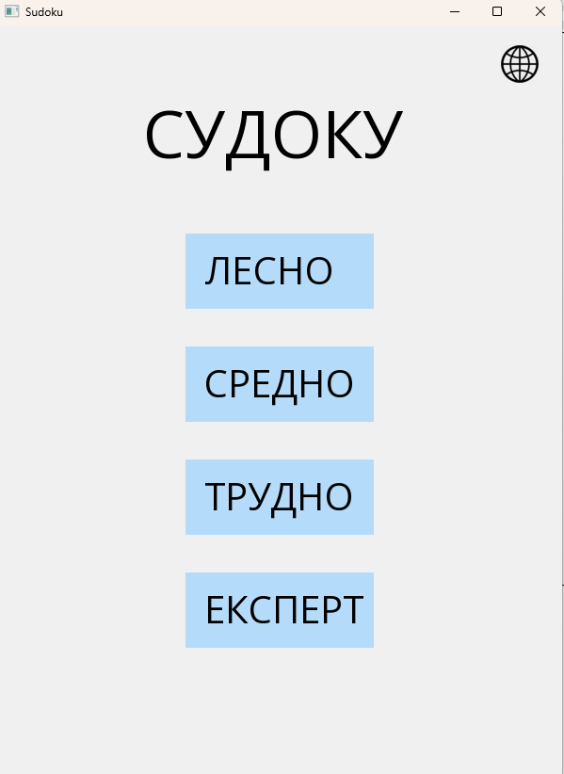 | 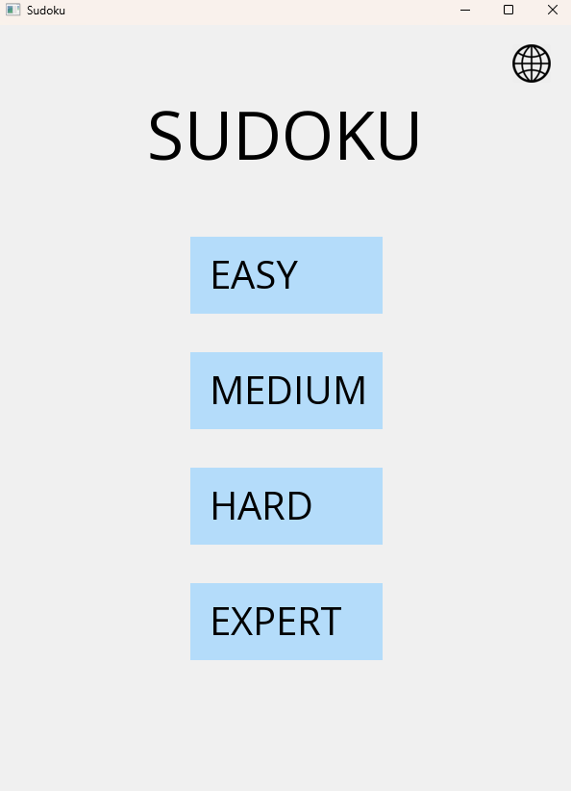

Пример със снимка за гинирирането и визуализацията на всяко едно ниво на трудност, което може да бъде избрано.
Лесно/Easy | Средно/Medium
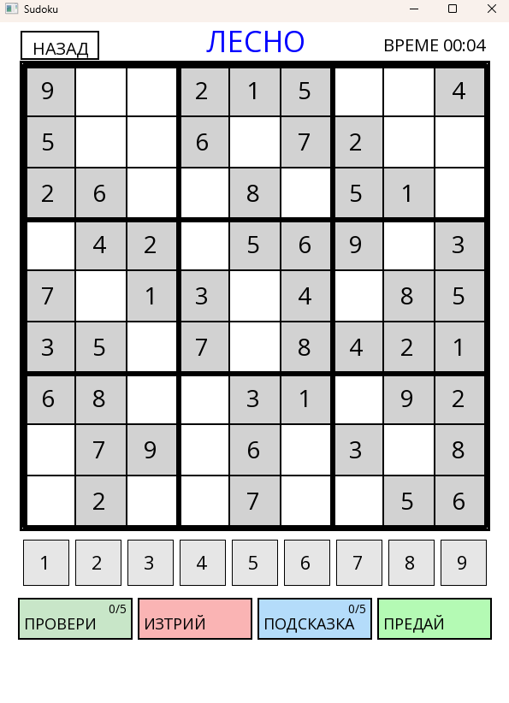 | 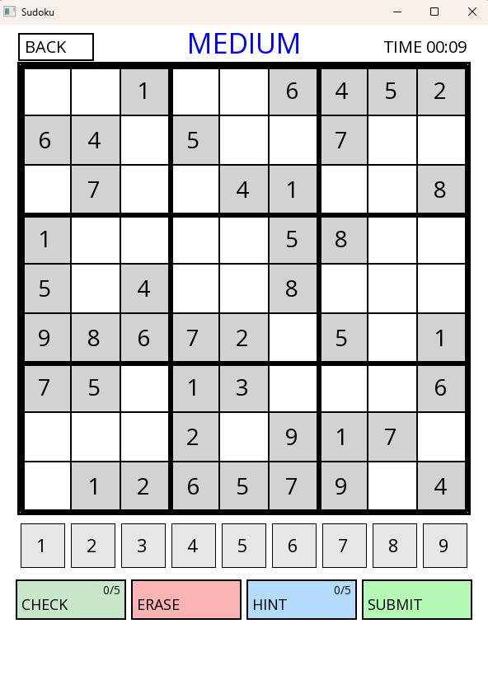
Трудно/Hard | Експерт/Expert
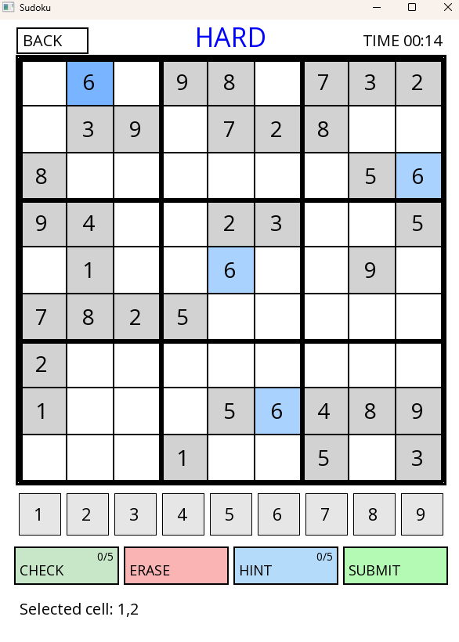 | 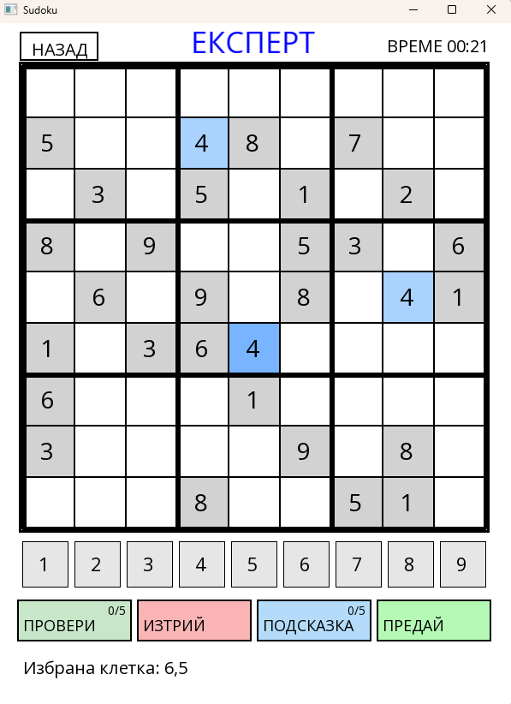

Упътване за специалните операции нужни за правилното стартиране на програмата на друг компютър

- Изтеглете правилната версия на компилатора за CodeBlocks и правилната версия на SFML библиотеката, нужна ви за графичната визуализация на проекта – аз съм използвал SFML 2.6.1 и компилатор WinLibs MSVCRT 13.1.0(64-bit), който е взет от сайта на SFML - https://www.sfml-dev.org/download/sfml/2.6.1/. При затруднения с конфигурацията на SFML библиотеката може да си помогнете с това ютуб видео - https://www.youtube.com/watch?v=NxB2qsUG-qM
- Изтеглете OpenSans-Regular.ttf шрифтът и го копирайте и поставете в папката на проекта. Той служи за правилното визуализиране на килирицата.
- Изтеглете снимка на глобус за смяна на езика и я кръстете globe.png във вашия компютър, след което я копирайте и поставете в папката на проекта.
- След това ако вече сте поставили целият програмен код, в осемте описани по-горе от мен файла, може да стартирате програмата, да изберете ниво на трудност и да започнете да решавате Судокуто. Успех!

Възможности за разширение и подобрения в бъдеще

- Добавяне на система за рекорди - Запазване на топ 3 или топ 5 от най-добрите времена на даден играч.
- Добавяне на допълнителни езици - Лесно добавяне на нови езици, за да може да я играят повече хора, които не говорят нито български, нито английски.
- Добавяне на различни теми - Възможност за смяна на цветовата схема както на главното меню, така и на второстепенното (където се намира Судоку играта).
- Добавяне на секция за обучения - Обучение за новите играчи, научавайки различни техники и стратегии за решаване.
- Добавяне на онлайн версия – Възможност за състезание с други играчи онлайн и получаване на различни награди за най-добре представящите се.
Судоку играта може да е само началото на едно приложение пълно с най-различни по вид игри. Цели игри като шах, морски шах, кръстословици и други подобни игри, заедно със Судокуто, могат да бъдат добавени в общо приложение, където потребителят да може да избира, коя игра иска да играе първо, и след това да избира по какъв начин или на каква трудност да играе съответната игра.

